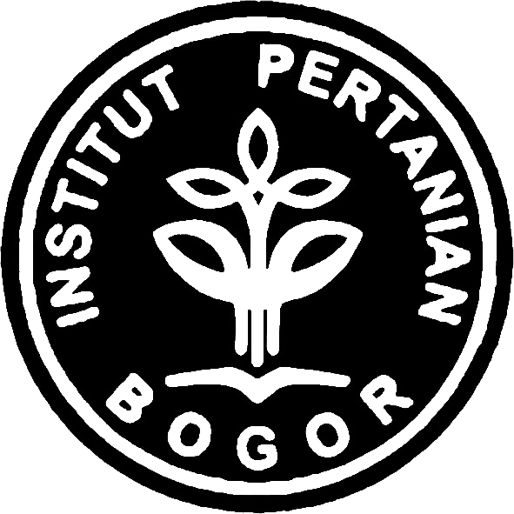

LAPORAN AKHIR
PROGRAM KREATIVITAS MAHASISWA
BIDANG PENERAPAN TEKNOLOGI

SISTEM PAKAR (EXPERT SYSTEM) DIAGNOSA PENYAKIT AVIAN INFLUENZA PADA UNGGAS BERBASIS WEB

Oleh:

Unang Ridwan F14070015 (2007)
Prastiwi Febriana B04070163 (2007)
Dika Alif Utama D04080260 (2008)
Wahyu Wulandari C44090015 (2009)
Lutfi Setyo Wibowo F44090015 (2009)

INSTITUT PERTANIAN BOGOR
BOGOR
2010

